Заливка хоккейной коробки.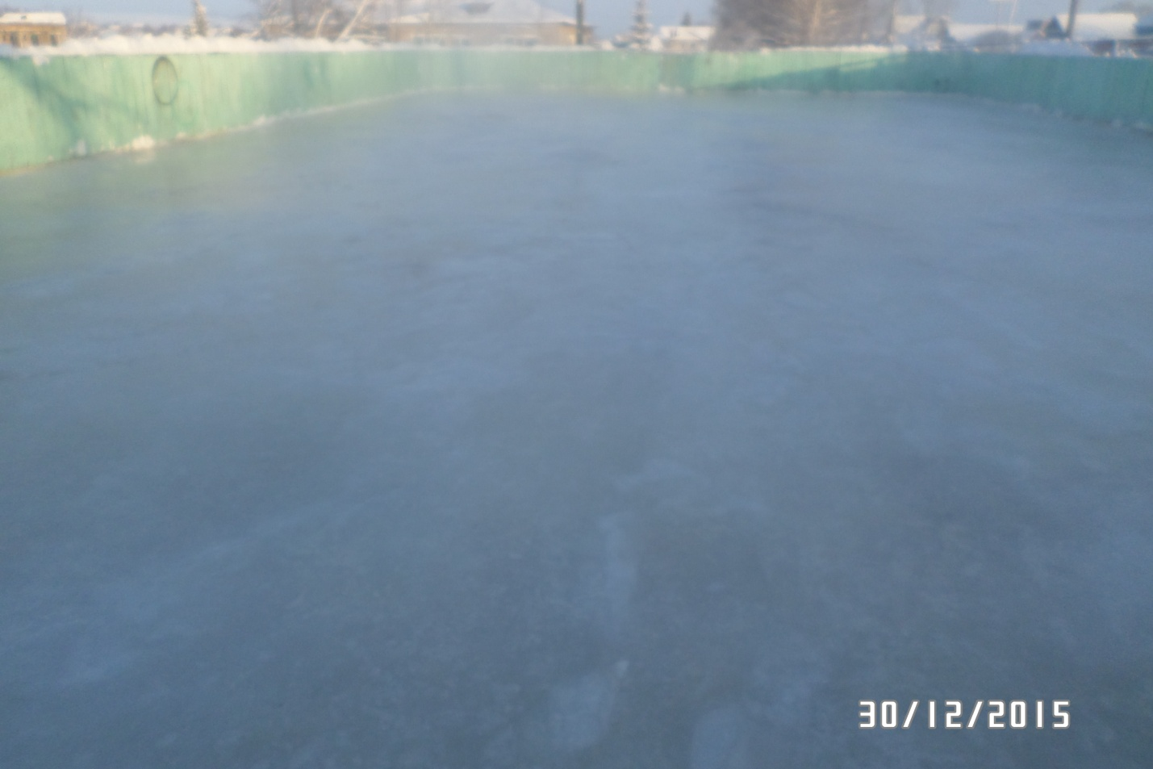 Расчистка снега в хоккейной коробке.
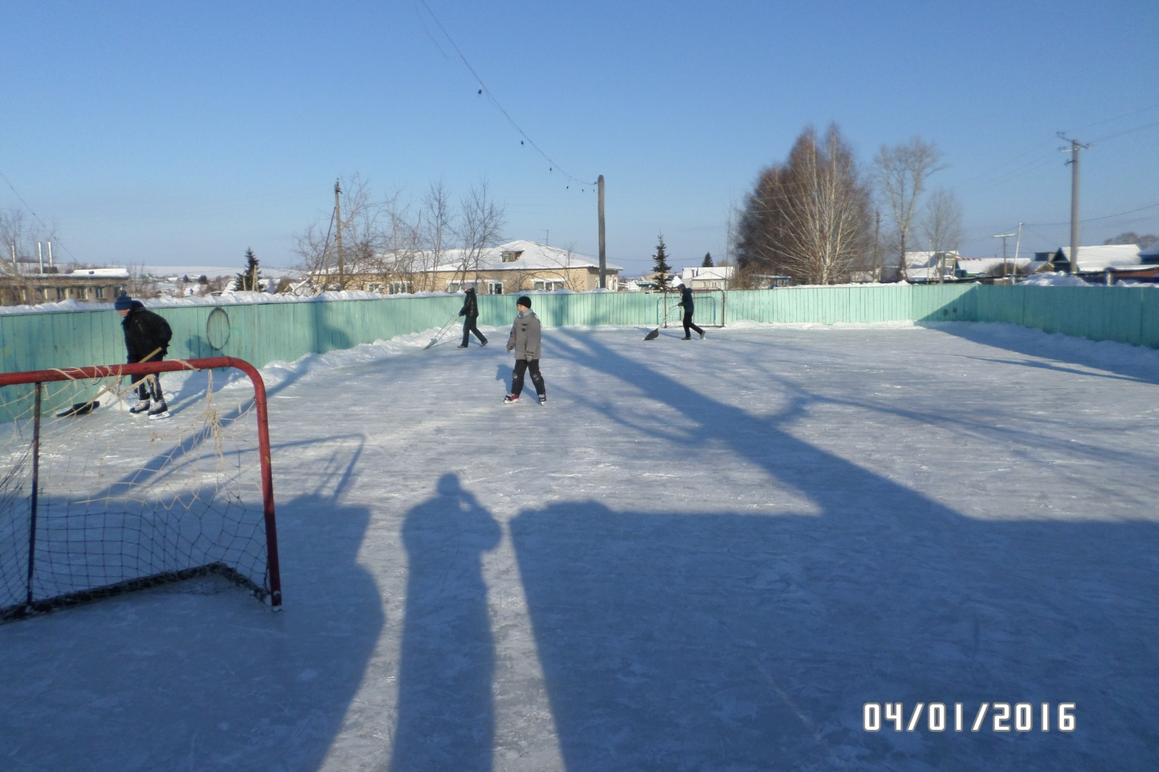

Соревнование по «Зимнему футболу на снегу»
Встреча между командами «Вымпел» ДЮСШ-3 отделения гиревого спорта и «Студентов». Счет 3:2 в пользу команды «Студентов».
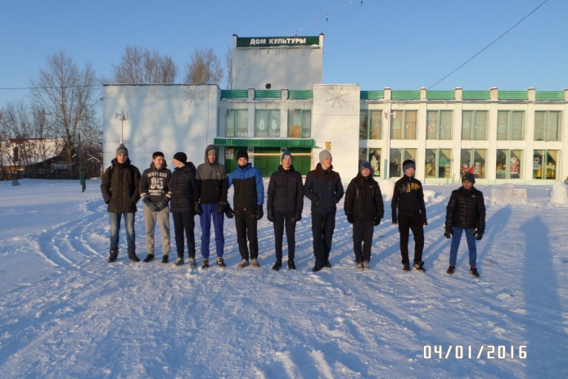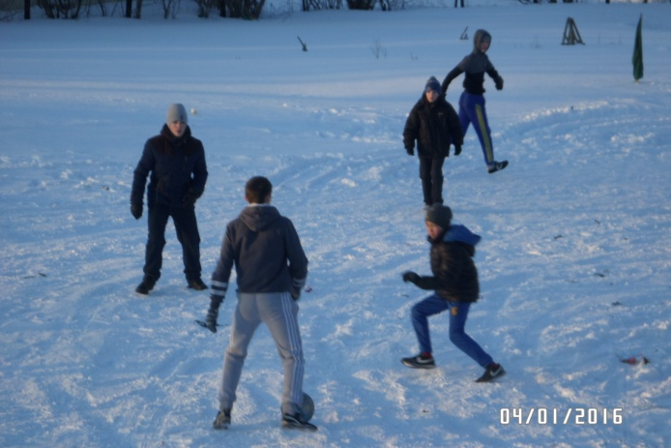
Встреча между командами «Вымпел» и «Питерские» с\м. Счет 2:0 в пользу «Вымпела»
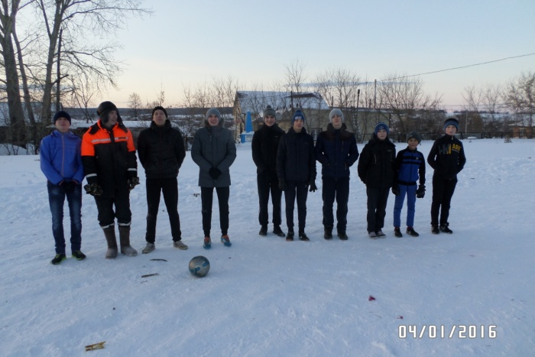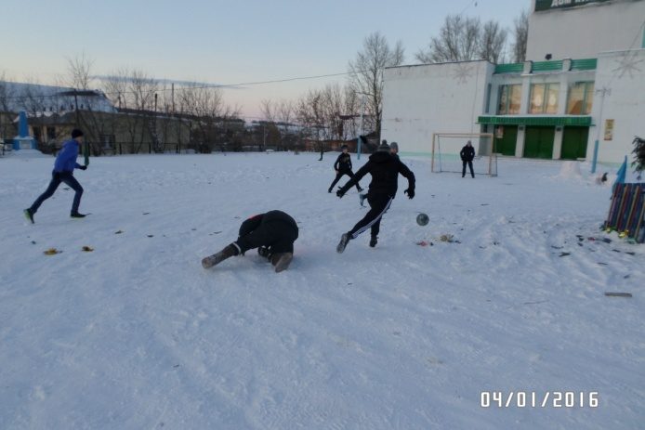
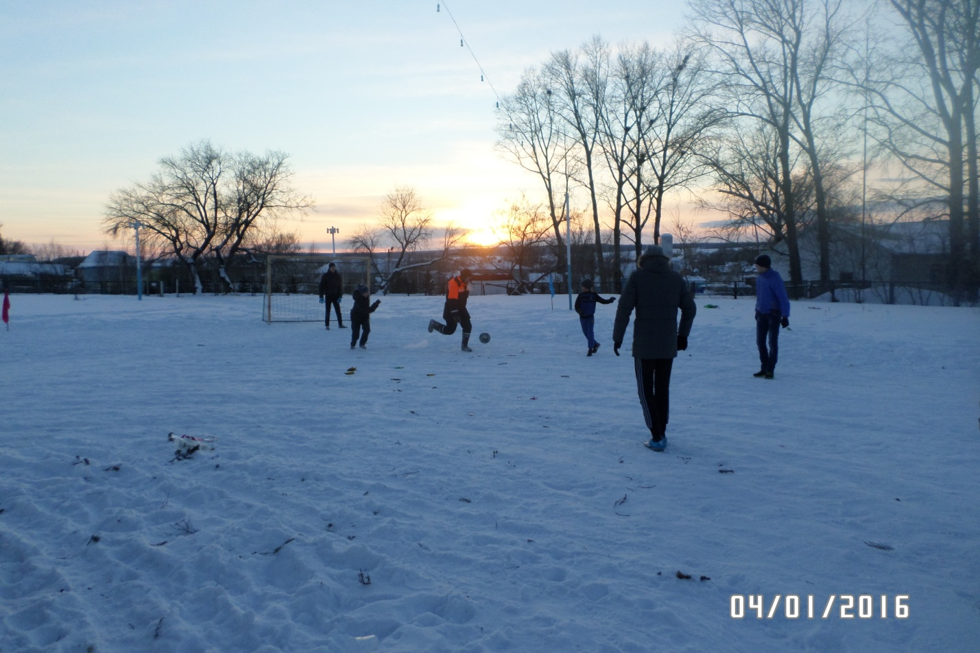
Встреча между командами «Питерские» и «Студентов» Счет 5:0 в пользу «Питерских».
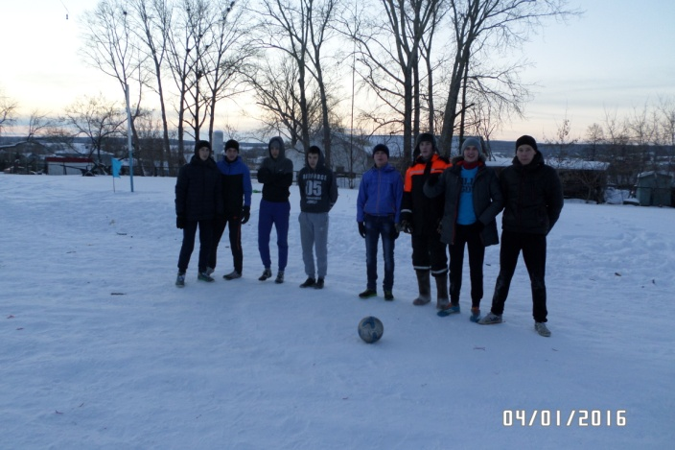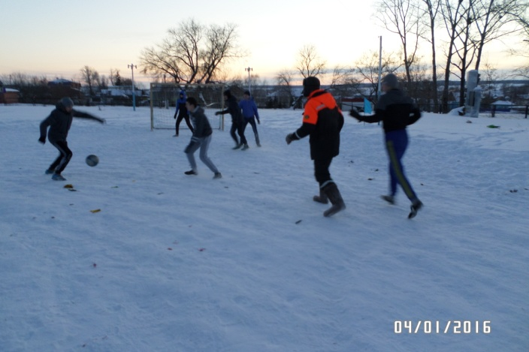
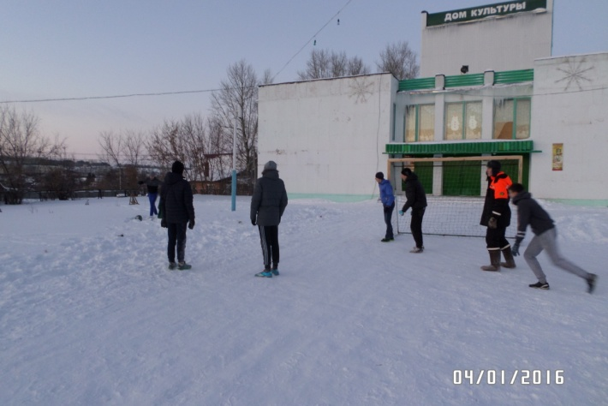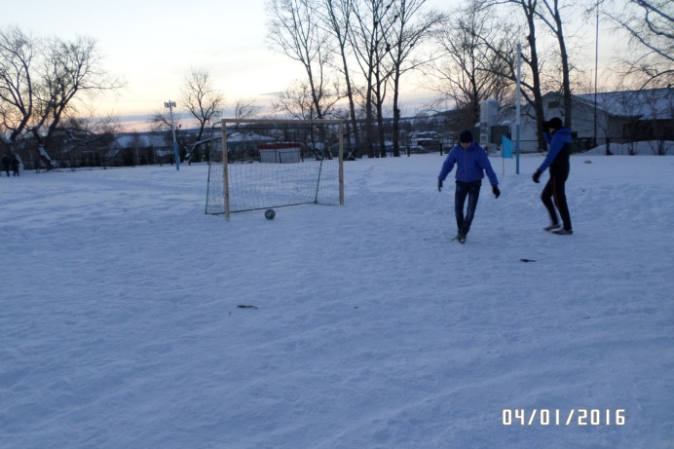
Занятия в тренажерном зале . Игра в теннис.
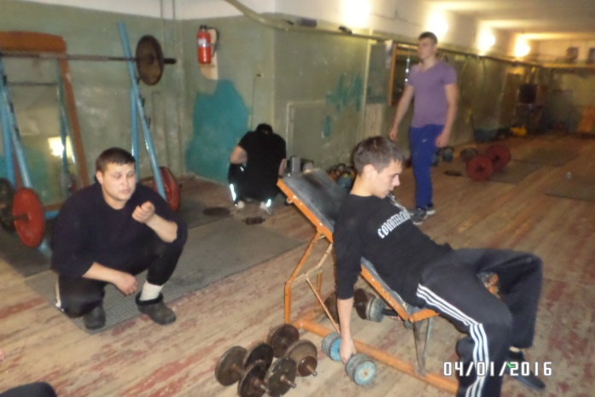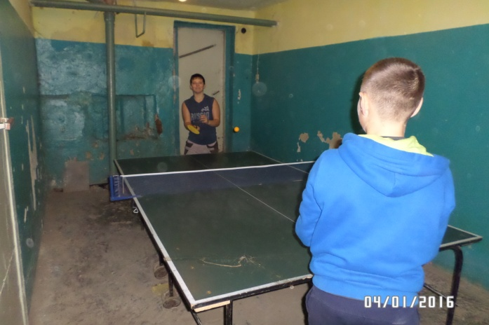
Отчет составил методист по спорту СП Петровский сельсовет Жуков Н. А.

